Техническое задание на визуальный редактор БД

Введение

Визуальный редактор баз данных (БД) разрабатывается для упрощения формирования БД произвольной структуры пользователями, которые не знакомы с теорией баз данных и не имеют никакой специальной подготовки. Получаемые с помощью редактора базы данных, включая описание их структуры и сами данные, предназначаются для использования в качестве входных данных других программных систем (систем-потребителей).

1. Концепция

Сложность входных данных для разрабатываемых в настоящее время программных систем заставляет находить новые способы формирования таких данных, которые достаточно просты в использовании, наглядны и не требуют от оператора специальной подготовки.

* 1. Описание заинтересованных лиц

|  |  |
| --- | --- |
| Заинтересованные лица | Интересы |
| 1. Пользователи редактора | 1.1. Простота и удобство описания структуры предметной области и редактирования данных об объектах предметной области  1.2 Простота и удобство ознакомления с описанной ранее структурой предметной области, её корректировки, ввода и редактирования данных в соответствии с этой структурой |
| 2. Разработчики систем-потребителей | 2.1. Исключение необходимости разработки собственных сложных и существенно изменяющихся интерфейсов для описания и ввода входных данных  2.2 Получение доступа к данным и описанию структуры этих данных, полученных в результате работы редактора  2.3. Обеспечение соответствия результатов работы редактора заданным ограничениям в части структуры данных |
| 3. Пользователи систем-потребителей | 3.1. Максимально полное, точное и оперативное отражение данных о предметной области в БД, полученных в результате работы редактора |

* 1. Описание продукта

Визуальный редактор БД должен предоставлять удобный в использовании неподготовленными пользователями графический интерфейс для создания структуры и редактирования БД, а также сохранения полученной в результате работы БД в различные СУБД / форматы файлов, включая сами данные и информацию о структуре БД. Набор поддерживаемых СУБД и форматов файлов для сохранения БД определяется потребностями систем-потребителей.

На данный момент к числу систем-потребителей относятся:

- система автоматизированного составления программной документации PDCreator (с использованием БД произвольной структуры с данными о программных изделиях и документах) — формат файла БД – XML;

- информационно-поисковая систем «Интеллект» (с использованием БД произвольной структуры с описанием информационных потребностей обеспечиваемой деятельности) — СУБД PostgreSQL.

* 1. Возможности и функции системы

|  |  |
| --- | --- |
| Возможности | Функции |
| 1. Просмотр структуры БД | 1.1. Загрузка БД из СУБД  1.2. Загрузка БД из файла XML  1.3. Отображение структуры БД  1.4. Управление масштабом отображения  1.5. Управление видом отображения: только классы, классы и поля, классы и данные об объектах |
| 2. Редактирование структуры БД в соответствии с ограничениями системы-потребителя | 2.1. Добавление / удаление классов  2.2. Добавление / удаление / редактирование полей классов  2.3. Добавление / удаление / редактирование связей между классами  2.4. Изменение компоновки классов на холсте (включая отображение и привязку к координатной сетке)  2.5. Отключение доступа к функциям 2.1‑2.4 (для соблюдения ограничений)  2.6. Сохранение БД, включая данные и структуру БД в СУБД  2.7. Сохранение БД, включая данные и структуру БД в файл XML |
| 3. Просмотр данных | 3.1. Отображение данных об объектах  3.2. Управление масштабом отображения  3.3. Управление отображаемым фрагментом данных  3.4. Управление составом отображаемых данных по каждому классу  3.5. Отображение связей между объектами в следующих режимах: не отображать, отображать только для выбранного объекта, отображать для всех объектов выбранного класса, отображать для всех объектов |
| 4. Редактирование данных | 4.1. Добавление / удаление объектов  4.2. Редактирование значений полей объектов  4.3. Поиск среди всех объектов или среди объектов выбранного класса по заданной строке  4.4. Фильтрация объектов выбранного класса по значениям полей  4.5. Сортировка объектов выбранного класса по значениям полей |

1. Требования
   1. Структура предметной области

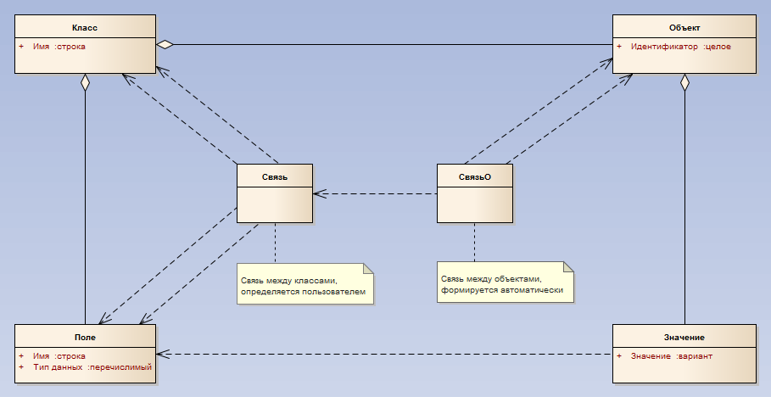

Объекты одного типа формируют Класс, характеризующийся набором полей. Классы могут быть связаны друг с другом, если между их Полями установлены Связи. В этом случае Объекты также автоматически становятся связанными, для обозначения чего служат СвязиО («О» просто потому, что это не те связи, которые между классами). Совокупность значений для каждого поля соответствующего класса является необъемлемой частью объекта.

* 1. Модель прецедентов
  2. Функциональные требования
  3. Нефункциональные требования
  4. Ограничения проектирования

1. Заключение